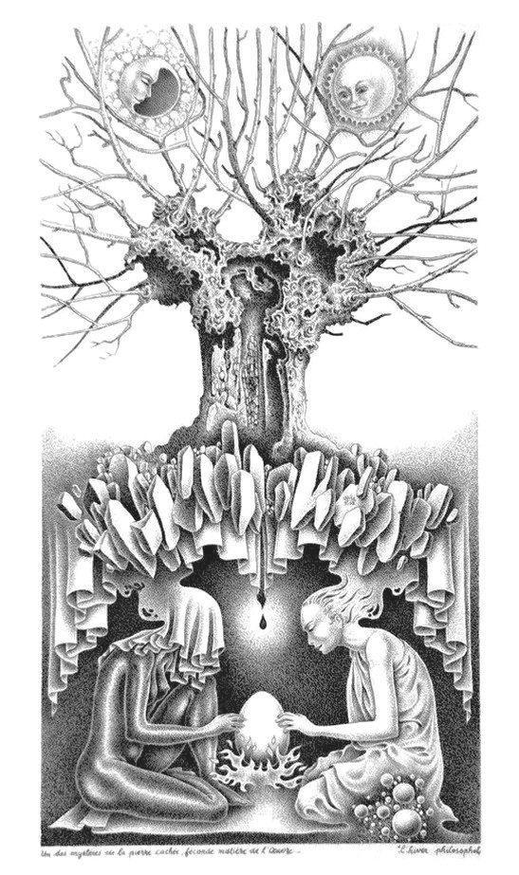

*Album constitué de 224 reproductions de dessins, de textes et poèmes de l’auteur sur 150 pages au format italien : 18 x 25,4 cm, sur papier « ivoire » 100 g.*

**Réservation – Souscription à retourner à**

**Nadine & Michel Auzas-Mille, le Rocher d’Ongles, 04230 ONGLES**

Nom : ……………………………………….. Prénom : ………………………………… N° Téléphone : ………………………………

Adresse d’expédition : ……………………………………………………………………….....................................................

Ville : ………………………………………. Code postal : ………………………. Mail : ………………………………………………….

Souhaite recevoir : …………….. exemplaires de l’album : « Œuvres au Noir » de Michel Auzas-Mille

Au prix de : 28,00 € l’unité + les frais de port éventuels de : 3 € par unité, soit un total de : …………… €

Dont je règle la totalité ce jour : …………………………

Par chèque bancaire ou postal, à l’ordre de : Mr ou Mme Mille Michel, joint au présent bulletin.

Fait à : signature :

Le dessin à l’encre de Chine et à la plume « Conté n° 423 » durant presque cinquante ans de mon existence, s’apparente, pour moi, à une véritable Quête Alchimique – d’où le titre de cet album : « Œuvres au noir », en référence à l’« Œuvre au noir », première des trois phases majeures de cette Quête Philosophale. Transformer par un long et patient travail, la « Materia Prima » - matière première de l’Œuvre (la feuille blanche) en œuvre artistique porteuse d’émotion, d’information, de sentiment et de sens.

Se créer en créant …

Si j’ai fait du Symbolisme mon fil d’Ariane afin de me guider dans le dédale de la création artistique, c’est que très tôt le Symbole s’est imposé à mon travail d’illustrateur.

Créant ainsi avec le Symbole, le Symbole a fini, avec le temps, par créer en moi-même un espace philosophique et spirituel, teintant jusqu’à mes créations personnelles.

Toute démarche artistique est profondément « ésotérique » dans la mesure où elle laisse à voir quelque chose de l’intériorité-même de l’artiste.

Aujourd’hui, je viens donc offrir à votre regard, les images qui m’habitent et donnent un sens à mon rêve, en souhaitant qu’elles résonnent en votre imaginaire autant qu’elles ont nourri ma propre créativité.

Si ma démarche vous interpelle, vous pouvez réserver cet ouvrage à paraître, à l’aide du bulletin de souscription ci-dessous.

Michel Auzas-Mille

Un délai de 3 semaines à 1 mois, pour raisons d’impression, est à prévoir entre la réservation et la réception. Merci de votre compréhension

**Michel Auzas-Mille**

dessins

textes et poèmes

de

Œuvres au noir

d'encre et de plume